维普论文检测使用手册

一、打开浏览器输入网址https://vims.fanyu.com

1.选择机构名称（井冈山大学继续教育与培训学院） 2.输入提供的账号及密码，点击登录按钮。（如显示无效的用户请检查是否选择了正确的机构名称）
温馨提示：账号：学号 初始密码默认为：学号 建议登录后第一时间修改密码，以免被他人占用查重机会，每位学生有两次的免费查重机会，超出次数需要自费。（自费链接https://vpcs.fanyu.com/personal/jgsujx）
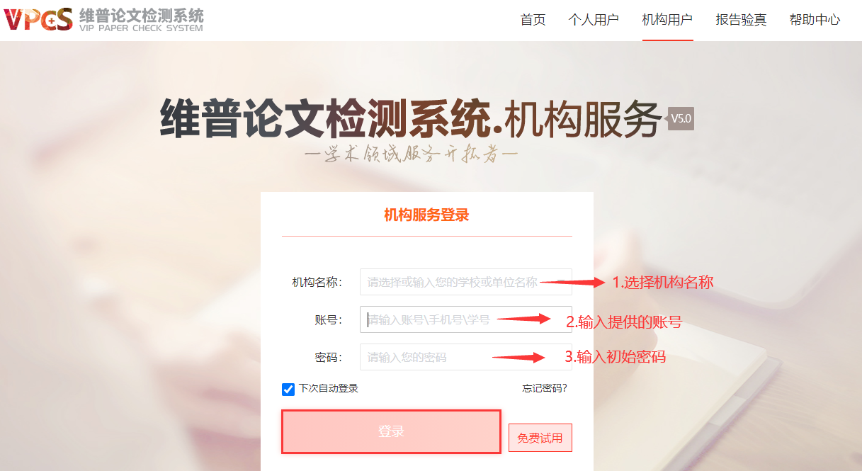
修改密码：输入原始密码，输入新密码并再次确认，点击确认修改。
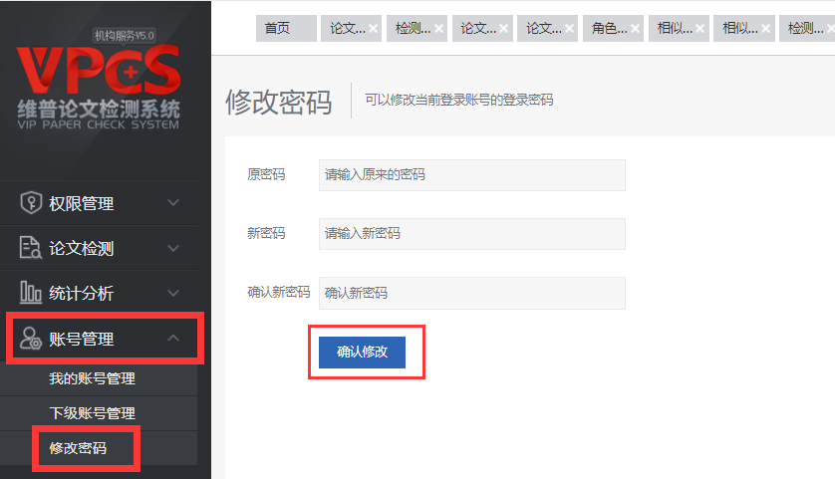

二、登入成功后在左侧菜单栏点击论文检测-论文提交；
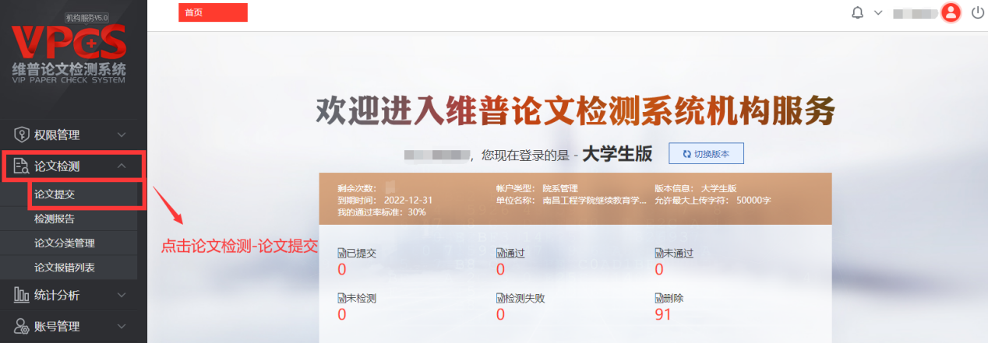

论文提交页面的上传分类不必选择，组织架构选择登录时填写的组织架构名称，上传方式有上传文件、粘贴文档。
以上传文件为例：
点击文件上传，选择需要上传检测的论文，选择好后点击下一步。
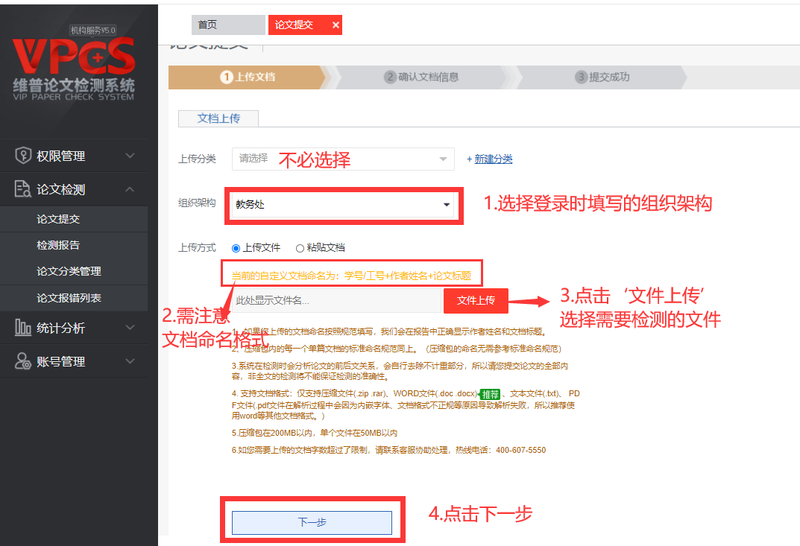

需注意需要检测论文的命名格式：学号+姓名+论文名称
如果命名不正确则会跳转至以下页面，状态会显示失败原因。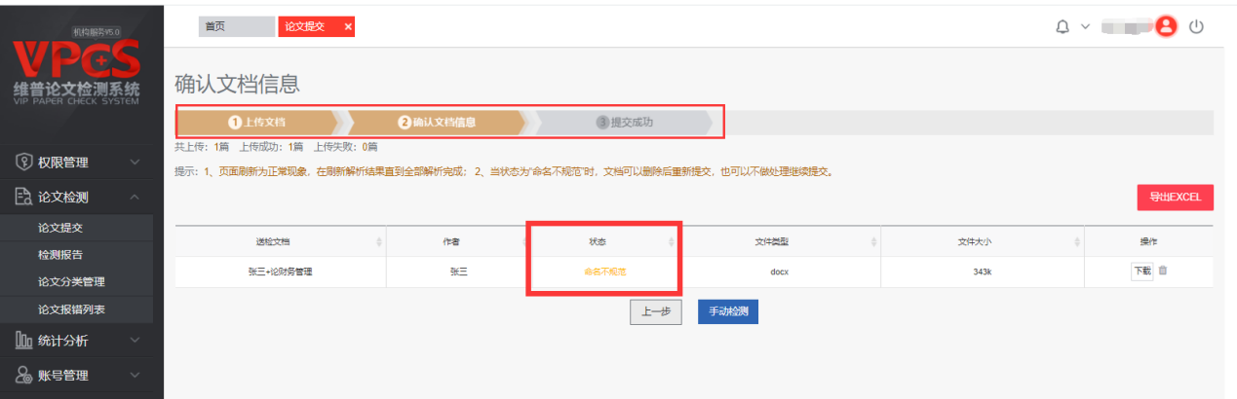

三、在确认好文档信息之后，状态显示正常，就可以点击手动检测了。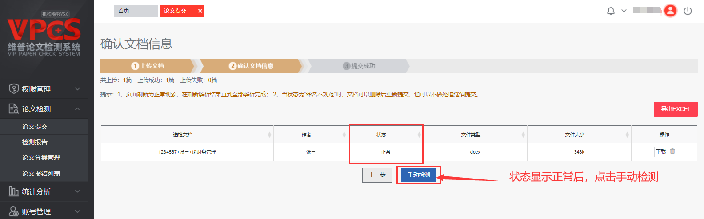
根据提示需要手动检测，点击菜单栏论文检测-检测报告，在这里能看到刚刚提交得需要检测的文件，点击提交检测，根据提示点击确认检测，页面会显示提交成功。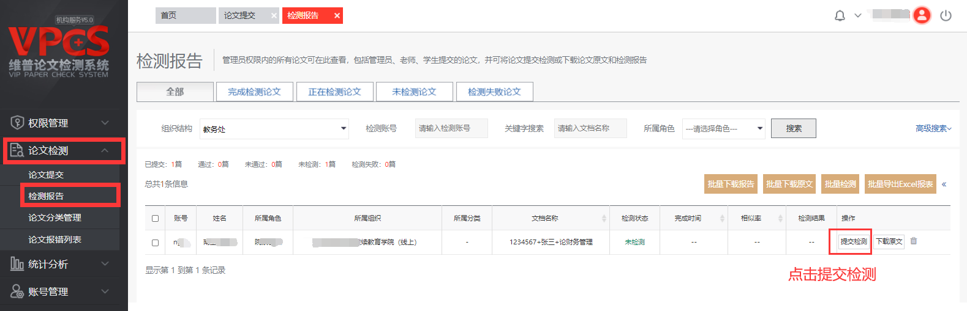

然后点击菜单栏-正在检测论文，可以看到刚刚提交的论文状态显示：解析中
我们稍做等待，然后点击‘完成检测论文’，就可以查看检测状态、相似率、检测结果是否通过，还可以对结果进行下载操作。
